Бекітемін:
Оқу ісі жөніндегі орынбасары: ____________________

Қазақстан Республикасы Оқу-ағарту министрлігі
______________________________________________
(білім беру ұйымының атауы)
Қысқа мерзімді (сабақ) жоспары
Асқын өткізгіштік БЖБ№7
(сабақтың тақырыбы)

Бөлім: | Әр түрлі ортадағы электр тогы
Педагогтың аты-жөні:
Күні:
Сынып: 10 | Қатысушылар саны: | Қатыспағандар саны:
Сабақтың тақырыбы: | Асқын өткізгіштік БЖБ№7
Оқу бағдарламасына сәйкес оқыту мақсаттары: | 10.3.3.4 - асқын өткізгіштік құбылысы мен практикалық қолданылуын сипаттау;
Сабақтың мақсаты: | - металдардағы электр тогының табиғатын (классикалық электрондық теория) сипаттайды  - кедергінің температураға тәуелділігін (R = R₀(1 + αt)) талдайды  - асқын өткізгіштік құбылысын түсіндіреді  - жоғары температуралы асқын өткізгіштерді алу жолдарын және қолданылуын талқылайды
Құндылықтарға баулу: | «Адал азамат» бағдарламасы бойынша: Тәуелсіздік және отаншылдық.  «Туған жерің – алтын бесігің» (халық мақалы).  Құндылық топтық жұмыстағы жауапкершілік пен өзара құрмет арқылы жүзеге асады.
Сабақтың барысы:
Сабақтың кезеңі/ уақыт | Педагогтің әрекеті | Оқушының әрекеті | Бағалау | Ресурстар
Сабақтың басы  4 минут  Ұйымдастыру, қызығушылықты ояту, мақсат қою | Ұйымдастыру кезеңі. Сәлемдесу, түгендеу, бағалау парағын тарату.  Білімді өзектендіру: «Сұрақтар себеті». Себеттен «Жартылай өткізгішті құралдар» тақырыбына арналған сұрақ жазылған қағазды алып, жауап береді.  Проблемалық сұрақ: МРТ аппаратының магнитіндегі ток қуат көзінсіз жылдар бойы қалай айнала береді?  Оқушылардың болжамдары тыңдалып, сабақтың тақырыбы мен мақсаты бірге анықталады. | Кездейсоқ сұраққа жауап береді.  Болжам айтып, мақсатты анықтауға қатысады. | ҚБ: ауызша кері байланыс, «Бас бармақ». | Слайд  Бағалау парағы
Джигсо  12 минут  «Джигсо» (сарапшылар топтары) | «Джигсо». Әр «үй» тобынан бір оқушы сарапшылар тобына барады (5 минут), мәтін бөлігін меңгеріп, үй тобына оралып түсіндіреді (6 минут).  1-сарапшылар: Металдарда ток тасымалдаушылар – еркін электрондар (Толмен–Стюарт тәжірибесі).  2-сарапшылар: R = R₀(1 + αt), α – температуралық коэффициент (мыс: 4,3·10⁻³ К⁻¹).  3-сарапшылар: Асқын өткізгіштік (1911): T < T_k кезде R = 0; Мейснер эффектісі.  4-сарапшылар: ЖТАӨ (1986): купраттар T_k > 77 K (сұйық азот).  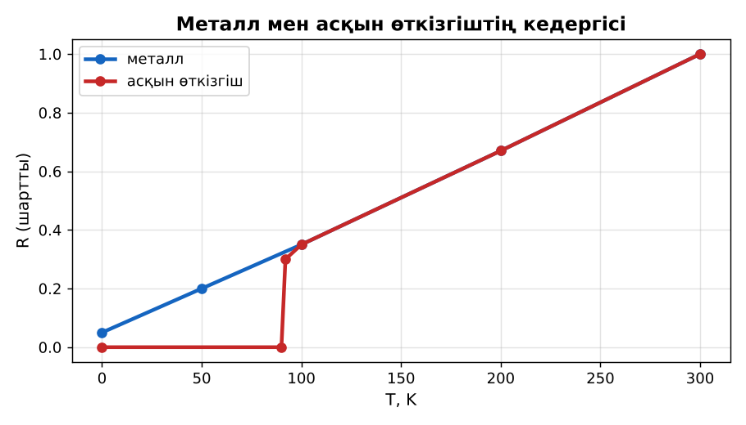  1-сурет. Кедергінің температураға тәуелділігі  ЕББҚ оқушыларына: тапсырманы бөліктерге бөліп беру және қосымша 3–5 минут; аудио/бейне нұсқау, нұсқауды тақтаға жазып қою. | Сарапшылар тобында бөлімді меңгереді.  Үй тобына түсіндіреді, сұрақ қояды. | Дескриптор:  - өз бөлімін нақты түсіндіреді – 1;  - металдардағы электр тогының табиғатын (классикалық электрондық теория) сипаттайды – 1.  2 балл | Физика 10-сынып оқулығы  Сарапшылық мәтін карточкалары
Бөлім бойынша жиынтық бағалау  25 минут | БЖБ №7 «Әр түрлі ортадағы электр тогы» бөлімі бойынша спецификацияға сәйкес өткізіледі.  Нұсқаулық беріледі, уақыт қадағаланады, жұмыстар жиналады.  ЕББҚ оқушыларына: тапсырманы бөліктерге бөліп беру және қосымша 3–5 минут; аудио/бейне нұсқау, нұсқауды тақтаға жазып қою. | БЖБ тапсырмаларын өз бетінше орындайды. | Балл қою кестесі (спецификация бойынша) | БЖБ тапсырма парақтары
Сабақтың соңы  4 минут  Бекіту, рефлексия, үй тапсырмасы | Бекіту: Kahoot викторинасы (мұғалім алдын ала дайындайды). Сұрақтар:  - α > 0 металдарда – T артса R? (артады)  - Асқын өткізгіште R? (0)  - Мейснер эффектісі? (магнит өрісін ығыстыру)  Kahoot: https://kahoot.com/  Рефлексия «Нысана»: оқушылар нысананың 4 секторына («түсіндім», «белсенді болдым», «топпен жұмыс», «қызықты болды») белгі қояды.  Үй тапсырмасы (таңдау бойынша):  - А: §42; 3 есеп.  - В: Термометр-кедергі принципін сипаттау. | Викторинаға жауап береді.  Балын қосып, өзін-өзі бағалайды.  Рефлексия жасайды. | Дескриптор: викторина сұрақтарының 80%-ына дұрыс жауап береді – 1 балл  Шкала: 90–100% «өте жақсы», 70–89% «жақсы», 50–69% «қанағаттанарлық» | Kahoot (QR)  Kundelik.kz
Мұғалімге ескерту: оқушылар жиі жіберетін қателер
- Асқын өткізгіштік – өте жақсы өткізгіш. → R = 0 және Мейснер әсері.
Өмірмен байланыс
Термометр-кедергілер (Pt100) өндірісте температураны өлшейді.
Тапсырмалардың жауап кілті
Тапсырма | Жауабы
А | Еркін электрондар; T артса R артады.
В | R ≈ 30(1 + 4,6·10⁻³·2480) ≈ 372 Ом.
Қосымша 1 | Электрондар.
Қосымша 2 | МРТ, Maglev.
Үлгі есеп | 1,4R₀.

Қосымша 1. Оқушыға арналған тапсырмалар парағы (басып шығаруға)
Аты-жөні: ____________________ **Сынып:** __ **Күні:** ______

А деңгейі
Металдардағы ток тасымалдаушылар? Кедергісі температураға қалай тәуелді?
____________________________________________________________________________________________
____________________________________________________________________________________________

В деңгейі
Вольфрам қылы 20 °C-та 30 Ом, жұмыс кезінде 2500 °C (α = 4,6·10⁻³ К⁻¹). Жұмыс кезіндегі кедергісі?
____________________________________________________________________________________________
____________________________________________________________________________________________
____________________________________________________________________________________________

Қосымша тапсырмалар
1) Металдағы ток тасушылар?
____________________________________________________________________________________________
2) Асқын өткізгіштің қолданысы.
____________________________________________________________________________________________
Қосымша 3. Тірек-конспект (бос орындарды сабақ барысында толтыр)
Тақырып: Асқын өткізгіштік БЖБ№7

• Металдарда ток тасымалдаушылар – еркін электрондар (Толмен–Стюарт тәжірибесі).
• R = R₀(1 + αt), α – температуралық коэффициент (мыс: 4,3·10⁻³ К⁻¹).
• Асқын өткізгіштік (1911): T < T_k кезде R = 0; Мейснер эффектісі.
• ЖТАӨ (1986): купраттар T_k > 77 K (сұйық азот).

Есімде қалған формула / ереже: ____________________________________________________________
____________________________________________________________________________________________
Қосымша 2. Бағалау парағы (әр оқушыға)
Кезең | Дескриптор | Балл | Менің балым
«Джигсо» (сарапшылар топтары) | Дескриптор: - өз бөлімін нақты түсіндіреді – 1; - металдардағы электр тогының табиғатын (классикалық электрондық теория) сипаттайды – 1. | 2
Бекіту, рефлексия, үй тапсырмасы | Дескриптор: викторина сұрақтарының 80%-ына дұрыс жауап береді – 1 балл Шкала: 90–100% «өте жақсы», 70–89% «жақсы», 50–69% «қанағаттанарлық» | 1
Барлығы | 3–3 «өте жақсы», 2–2 «жақсы», 1–1 «қанағаттанарлық» | 3

Қосымша 4. Көрнекілік (интерактивті тақтаға немесе басып шығаруға)
1-сурет. Кедергінің температураға тәуелділігі

Суретпен жұмыс (сұрақтар): 1) Суретте қандай құбылыс/құрылғы бейнеленген? 2) Қандай физикалық шамалар көрсетілген және олар қалай байланысқан? 3) Суретке сүйеніп, өмірден бір мысал келтір.
Сандық ресурстар (QR-кодтар)
Kahoot – викторина  https://kahoot.com/   | Bilimland – видеосабақ  https://bilimland.kz/   | OPIQ – цифрлық оқулық  https://www.opiq.kz/  

